KR COMPILER

Benutzerhandbuch
  - GUI-Projekte mit vcpkg für Android Windows und Linux
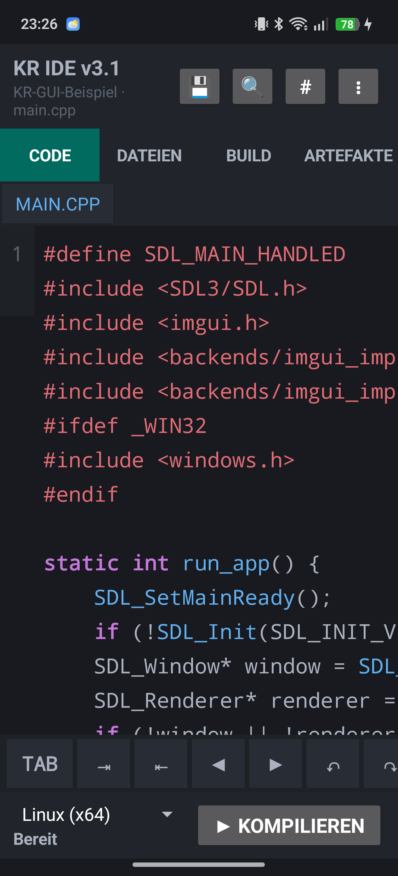
KR Compiler Android IDE v3.2
Version 3.2.0 | Stand 15. Oktober 2026

Worum es in diesem Handbuch geht
Dieses Handbuch zeigt den vollständigen, auf einem echten Android-Gerät geprüften Ablauf: ein grafisches C++-Projekt anlegen, Bibliotheken über vcpkg verwalten und dasselbe Projekt für Linux x64 sowie Windows x64 kompilieren. Jeder wichtige Bedienungsschritt ist mit der zugehörigen Originalaufnahme dokumentiert.

Voraussetzungen
- KR Compiler Android IDE v3.2.0 auf einem ARM64-Gerät mit Android 8.0 oder neuer
- ausreichend freier Speicher; für IDE, Werkzeugkette und Builds werden rund 2 GiB empfohlen
- Internetzugang beim erstmaligen Laden zusätzlicher vcpkg-Pakete
- ein vertrauenswürdiges Projektverzeichnis, auf das die App zugreifen darf

Kurzübersicht
- GUI-Projekt erzeugen
- Projektdateien prüfen
- vcpkg-Abhängigkeiten wählen
- Linux x64 bauen und Artefakt kontrollieren
- Windows x64 bauen und Artefakt kontrollieren

Schritt 1: App öffnen
Starten Sie KR Compiler. Öffnen Sie anschließend die Projektansicht. Für dieses Handbuch wurde die App auf einem physischen Android-Gerät getestet.
Startbildschirm der Version 3.1
Ergebnis: Die IDE ist bereit; Editor, Dateien, Build und Artefakte sind erreichbar.

Schritt 2: Projektmenü öffnen
Tippen Sie im Projektbereich auf das Menü. Dort stehen die neuen Befehle „Neues GUI-Projekt“ und „vcpkg-Bibliotheken“ bereit.
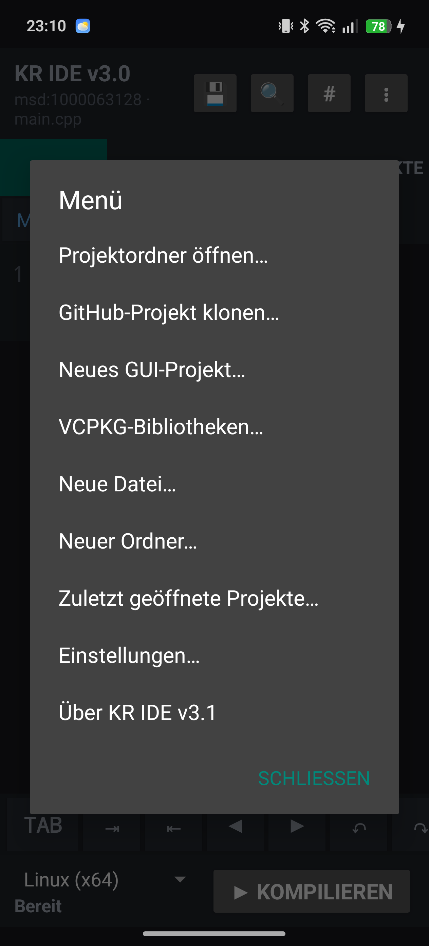
Projektmenü mit den neuen GUI- und vcpkg-Funktionen
Ergebnis: Die GUI-Werkzeuge sind sichtbar.

Schritt 3: GUI-Projekt anlegen
Wählen Sie „Neues GUI-Projekt“. Geben Sie einen Projektnamen ein und bestätigen Sie. Die Vorlage erzeugt ein CMake-Projekt mit SDL3, Dear ImGui und vcpkg-Manifest.
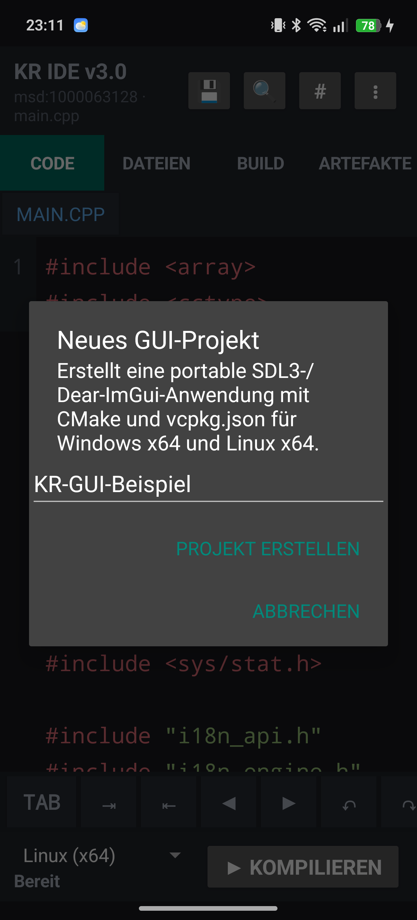
Dialog zum Erstellen eines grafischen C++-Projekts
Ergebnis: Das Projekt wird im gewählten Ordner angelegt und geöffnet.

Schritt 4: Projektdateien prüfen
Öffnen Sie die Dateiansicht. Wichtig sind CMakeLists.txt, vcpkg.json und src/main.cpp. kr-gui-target.txt kennzeichnet das grafische Desktopziel.
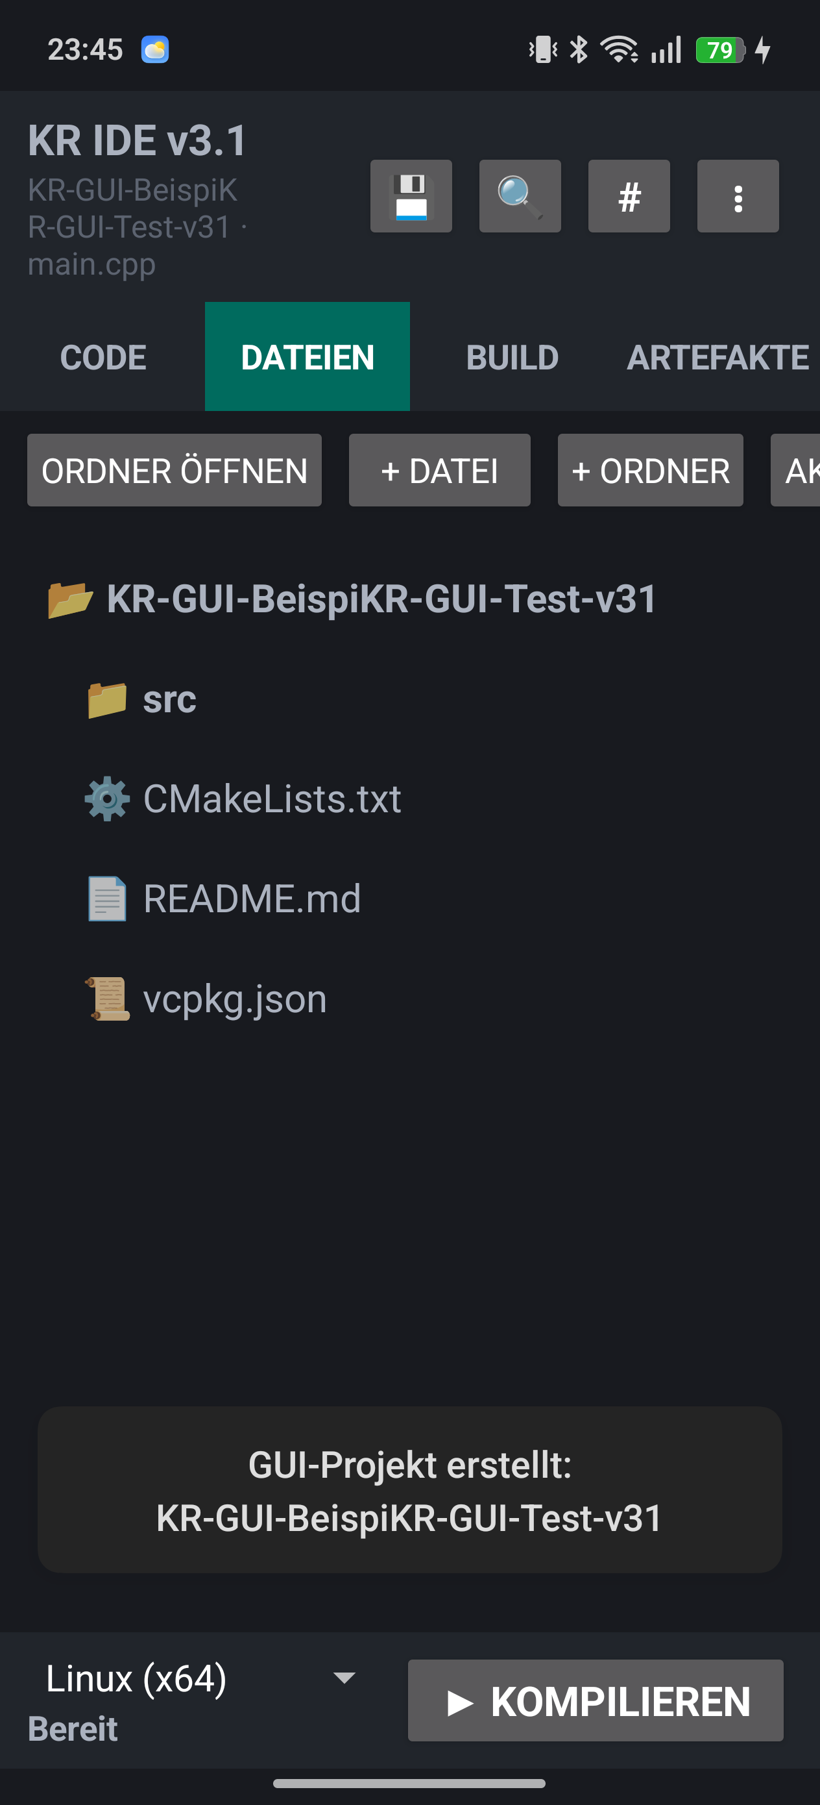
Die automatisch erzeugten Dateien der GUI-Vorlage
Ergebnis: Die Projektstruktur ist vollständig.

Schritt 5: Bibliotheken verwalten
Öffnen Sie erneut das Projektmenü und wählen Sie „vcpkg-Bibliotheken“. Aktivieren oder ergänzen Sie die benötigten Pakete und speichern Sie. Die IDE aktualisiert vcpkg.json.
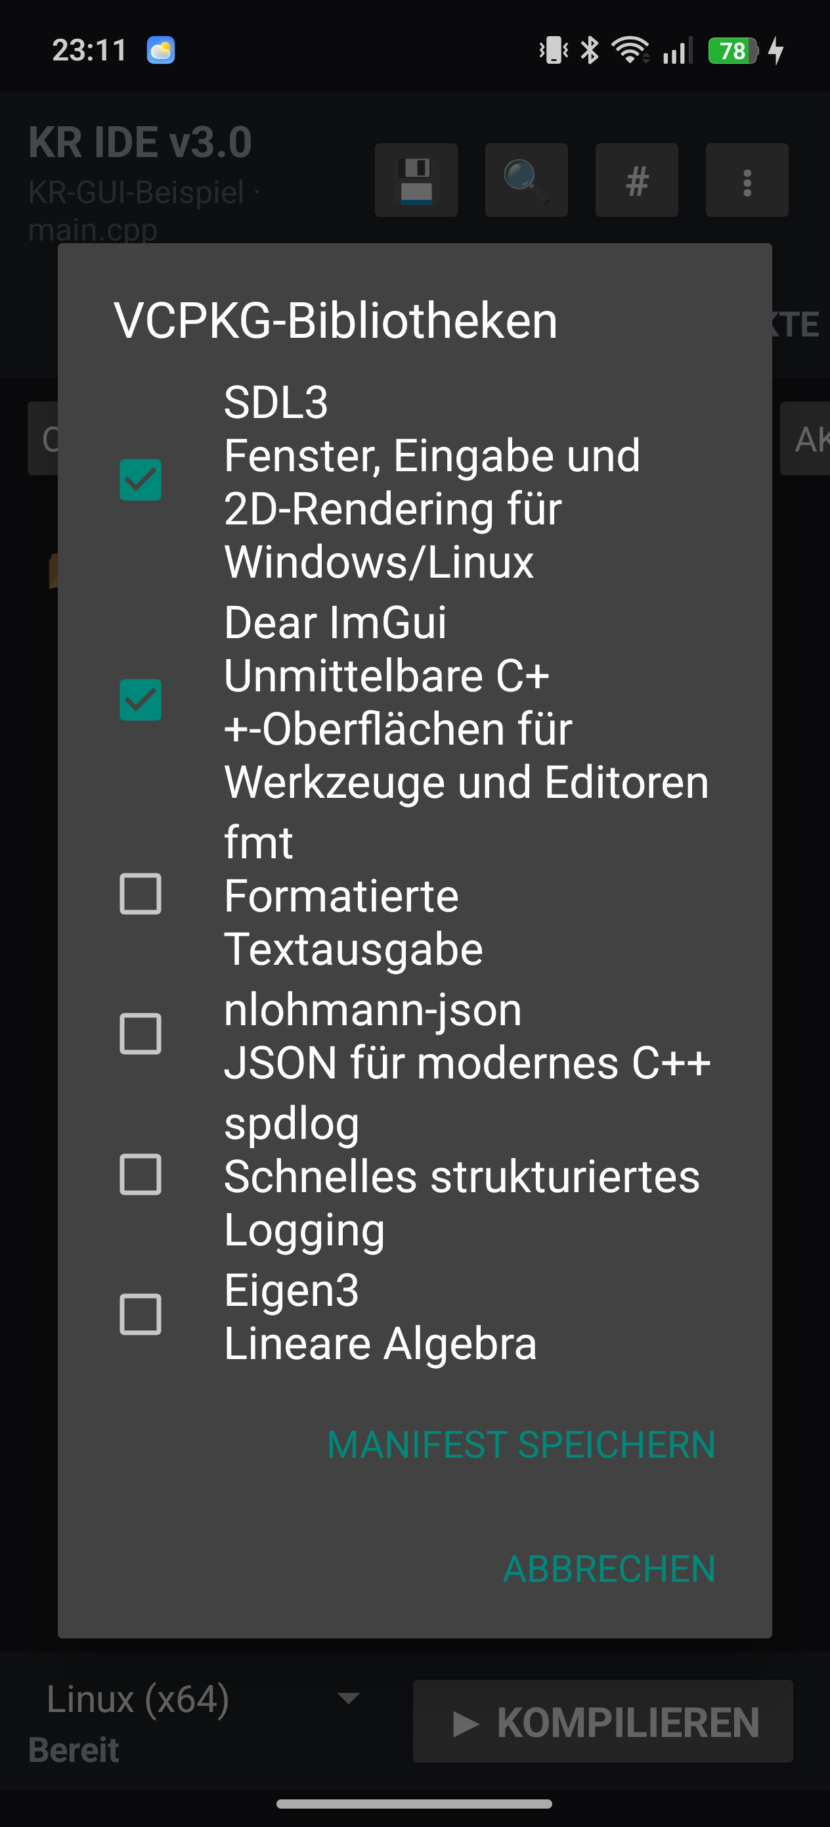
vcpkg-Abhängigkeiten in der mobilen Oberfläche
Ergebnis: Die Abhängigkeiten sind reproduzierbar im Projektmanifest gespeichert.

Schritt 6: Linux x64 vorbereiten
Wechseln Sie zur Buildansicht und wählen Sie Linux x64. Prüfen Sie vor dem Start Projekt und Zielplattform.
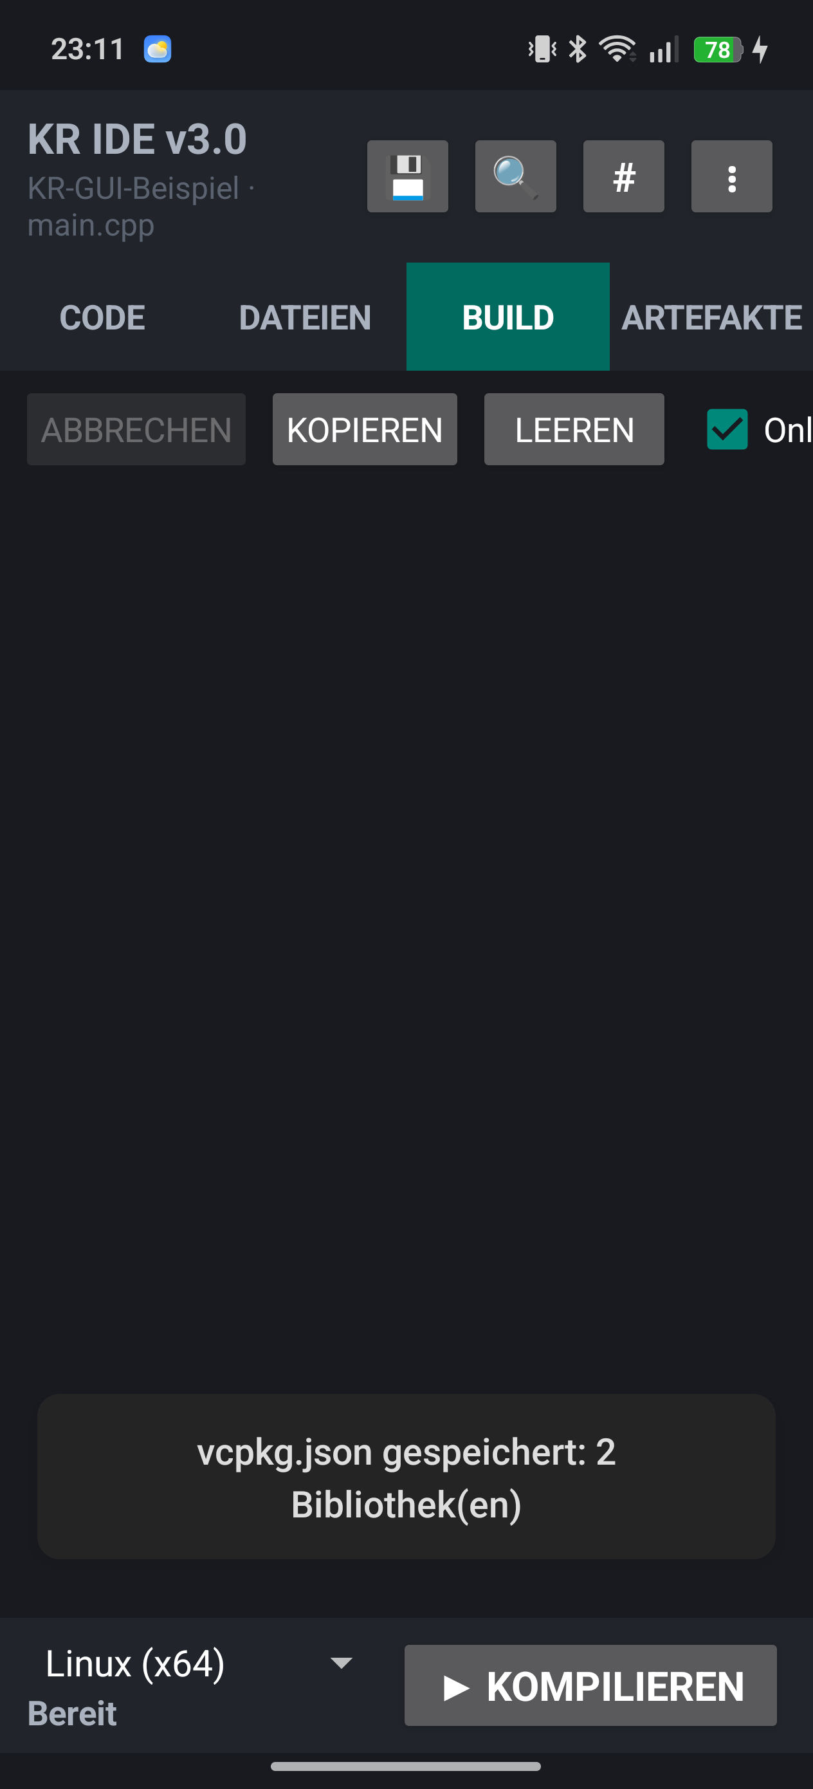
GUI-Testprojekt mit Ziel Linux x64
Ergebnis: Linux x64 ist als aktives Ziel eingestellt.

Schritt 7: Linux-Build starten
Tippen Sie auf Bauen. Die App richtet vcpkg, CMake und Ninja ein. Die laufenden Meldungen erscheinen direkt in der Buildansicht.
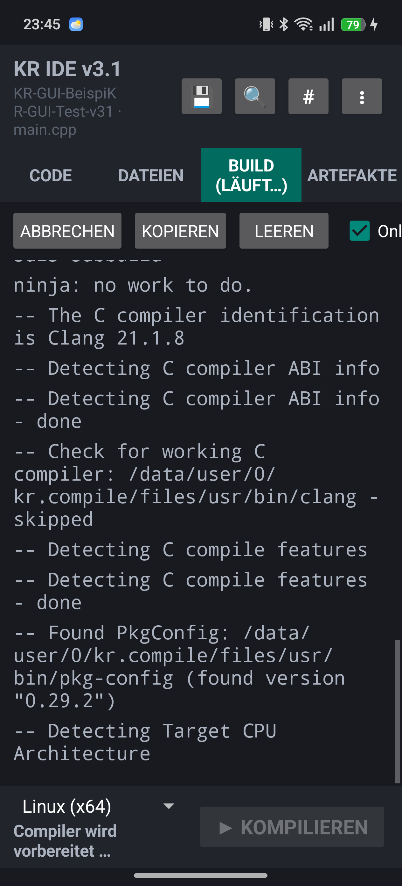
Laufende CMake-/Ninja-Ausgabe für Linux
Ergebnis: Der Build arbeitet die Abhängigkeiten und Quelldateien ab.

Schritt 8: Linux-Erfolg kontrollieren
Warten Sie auf die Erfolgsmeldung. Bei Fehlern bleiben build.log und build-result.json in der Artefaktansicht verfügbar.
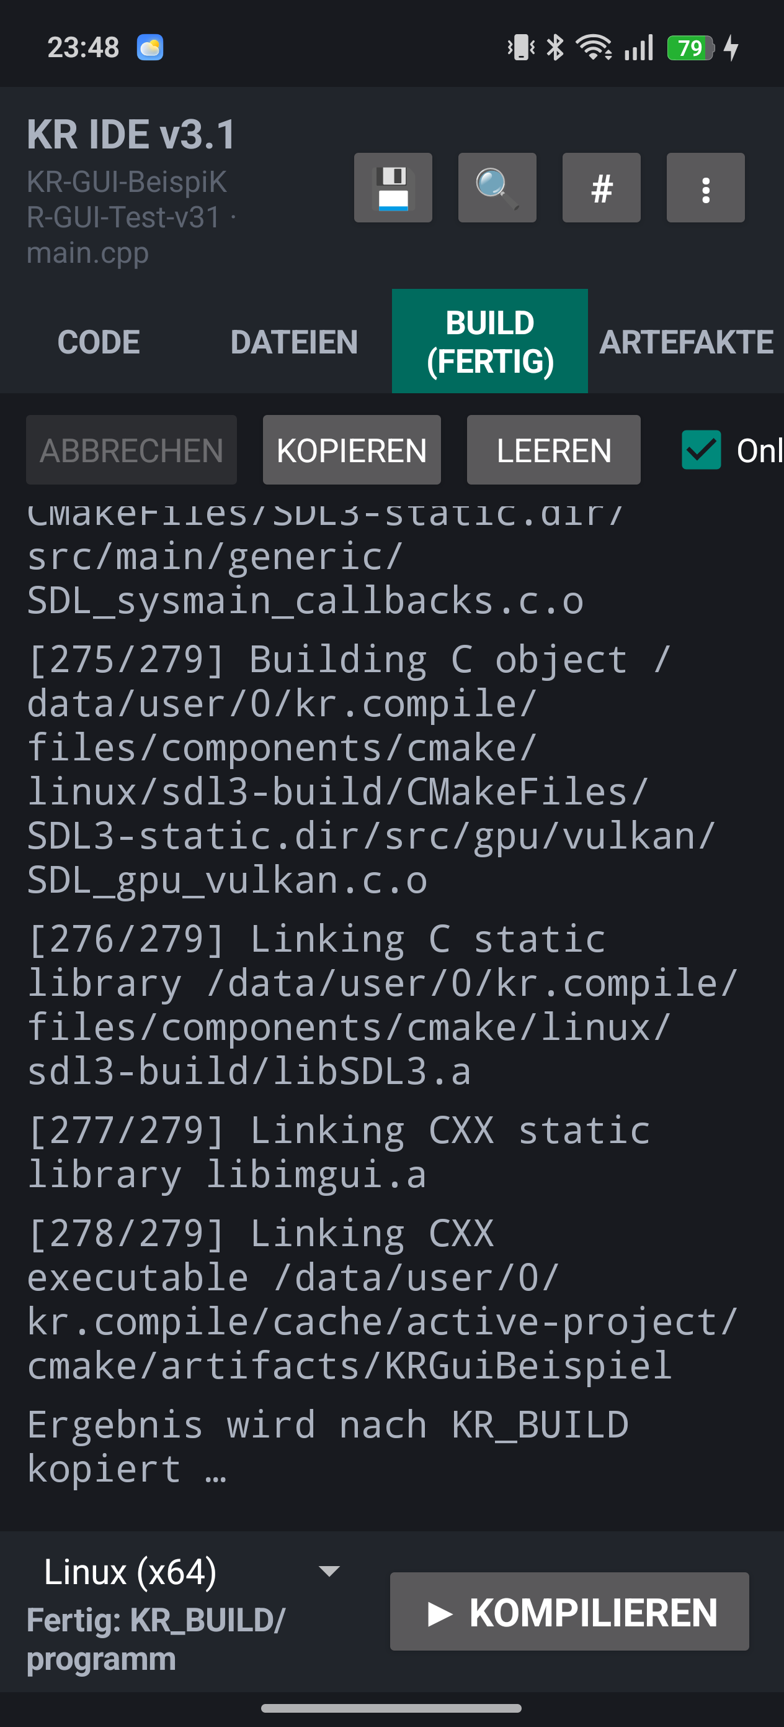
Erfolgreich abgeschlossener Linux-x64-GUI-Build
Ergebnis: Das Linux-Programm wurde erstellt.

Schritt 9: Linux-Artefakt prüfen
Öffnen Sie Artefakte. Das Ergebnis heißt programm und wird als Linux-x64-ELF-Binärdatei erkannt. Teilen oder kopieren Sie die Datei auf ein Linux-System, um sie auszuführen.
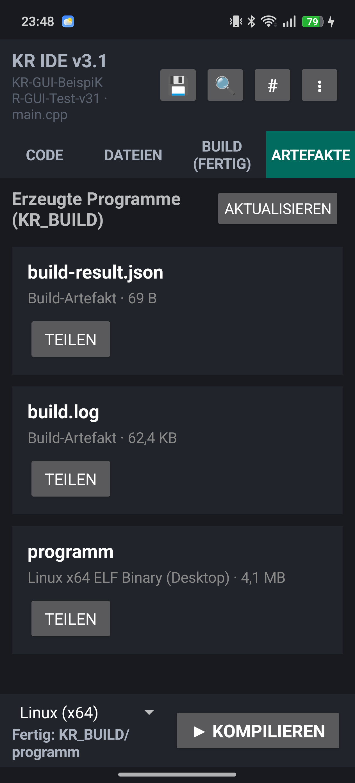
Erzeugtes Linux-x64-Artefakt
Ergebnis: Im Gerätetest entstand eine etwa 4,1 MB große ELF-Datei.

Schritt 10: Windows x64 auswählen
Öffnen Sie die Zielauswahl und wechseln Sie auf Windows x64. Der Quellcode und das vcpkg-Manifest bleiben unverändert.
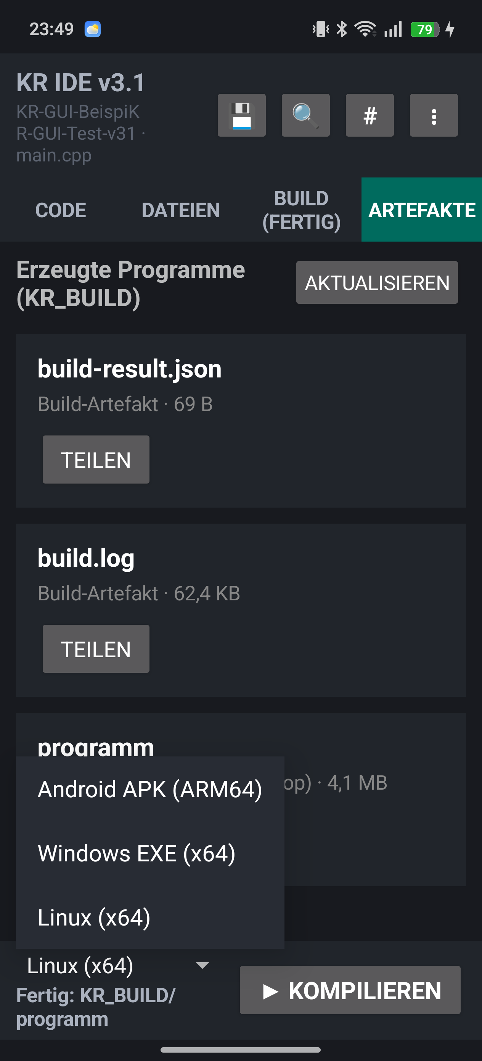
Zielplattform von Linux auf Windows umstellen
Ergebnis: Windows x64 ist als aktives Ziel eingestellt.

Schritt 11: Windows-Build starten
Starten Sie den Build erneut. Die IDE verwendet nun das Windows-x64-Cross-Compilerprofil und erzeugt eine grafische Anwendung.
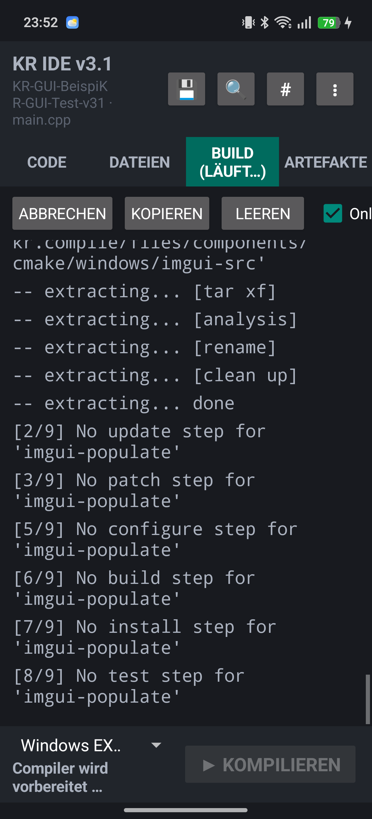
Laufende CMake-/Ninja-Ausgabe für Windows
Ergebnis: Das gleiche Projekt wird für Windows übersetzt.

Schritt 12: Windows-Erfolg kontrollieren
Prüfen Sie die abschließende Erfolgsmeldung. Die Ausgabe nennt das fertige Windows-Artefakt.
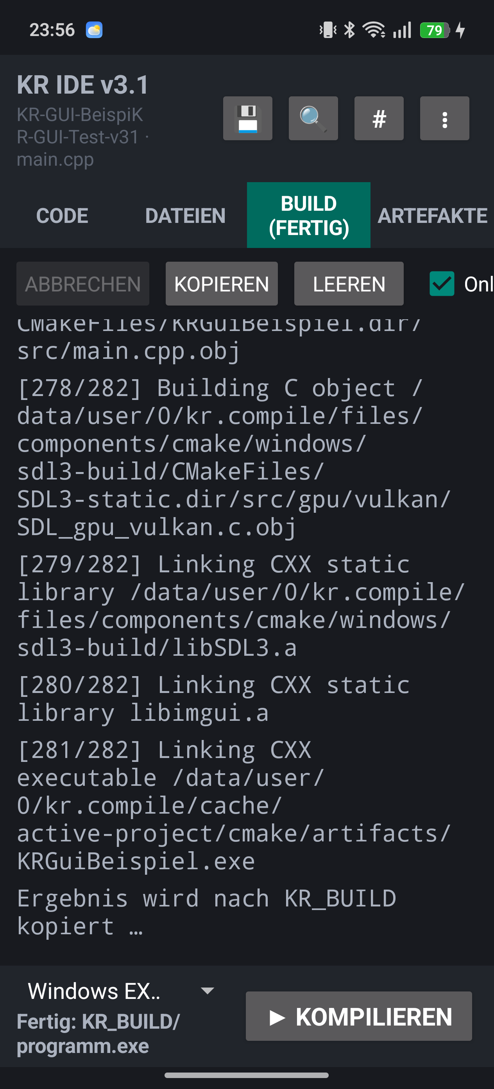
Erfolgreich abgeschlossener Windows-x64-GUI-Build
Ergebnis: Die Windows-Anwendung wurde erstellt.

Schritt 13: Windows-Artefakt prüfen
Öffnen Sie Artefakte. Das Ergebnis heißt programm.exe und wird als Windows-x64-Anwendung erkannt. Übertragen Sie es auf ein Windows-System, um es zu starten.
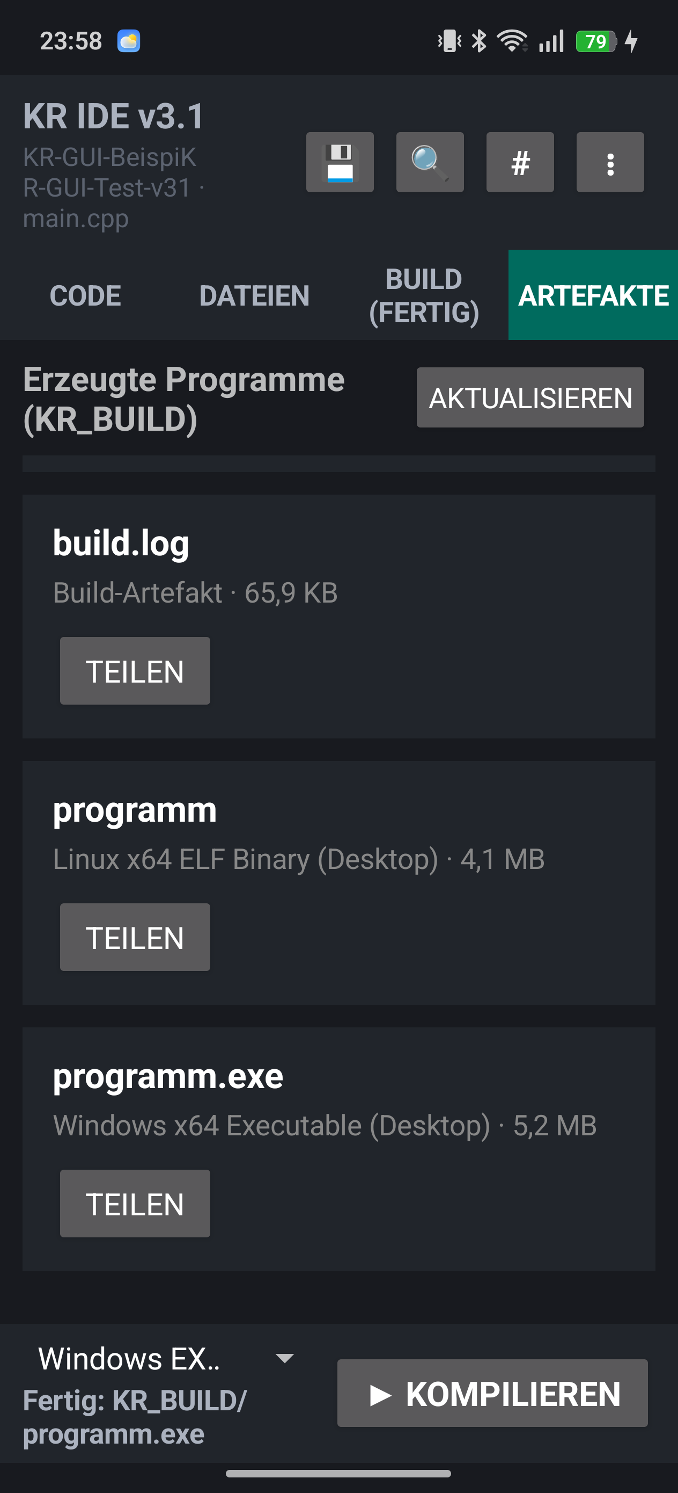
Erzeugtes Windows-x64-Artefakt
Ergebnis: Im Gerätetest entstand eine etwa 5,2 MB große PE32+-EXE.

Fehlerbehebung und Hinweise
Problem | Lösung
Paket wird nicht gefunden | Internetverbindung prüfen, Paketnamen in vcpkg.json kontrollieren und Build erneut starten.
CMake findet SDL3 nicht | Prüfen, ob vcpkg.json gespeichert wurde und ob das Projekt über die GUI-Vorlage oder mit passender CMake-Konfiguration angelegt wurde.
Linux-Linker meldet X11 | Version 3.1-Werkzeugpaket verwenden; es enthält die vorbereiteten X11/Xext-Bestandteile.
Programm startet nicht auf dem Smartphone | Windows- und Linux-Artefakte sind Desktop-Programme. Sie müssen auf dem jeweiligen Zielsystem ausgeführt werden.
Build bricht ab | In Artefakte build.log und build-result.json öffnen oder teilen; die letzte Fehlermeldung zeigt meist die fehlende Datei oder Bibliothek.

Sicherheit
CMake-Skripte, vcpkg-Manifeste und importierte Projekte können beim Build Befehle oder Downloads auslösen. Verwenden Sie nur Quellen und Paketdefinitionen, denen Sie vertrauen.

Getesteter Stand
Android-Gerät: RMX3853 · KR Compiler Android IDE 3.2.0
Linux-Ergebnis: programm · Linux x64 ELF Binary (Desktop) · ca. 4,1 MB
Windows-Ergebnis: programm.exe · Windows x64 Executable (Desktop) · ca. 5,2 MB

Android GUI Schrittfolge
Version 3.2 baut SDL3- und Dear-ImGui-Projekte zusätzlich als direkt installierbare Android-APK. Die folgende Schrittfolge wurde am 15. Oktober 2026 vollständig auf einem RMX3853 ausgeführt. Sie dokumentiert Projektanlage, Build, Installation und das laufende Fenster.

Schritt 14 Version 3 2 öffnen
Starten Sie KR Compiler und wählen Sie Android APK ARM64 als Ziel.
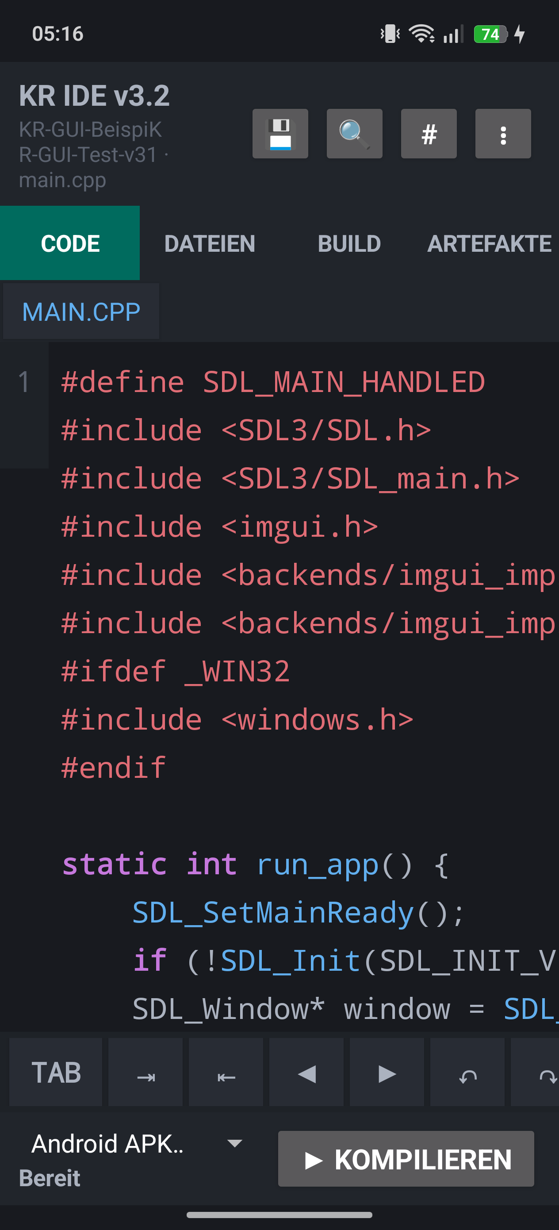
Startansicht der Version 3.2
Ergebnis: Die IDE und das Android-Ziel sind bereit.

Schritt 15 Projektmenü öffnen
Öffnen Sie das Projektmenü über die drei Punkte.
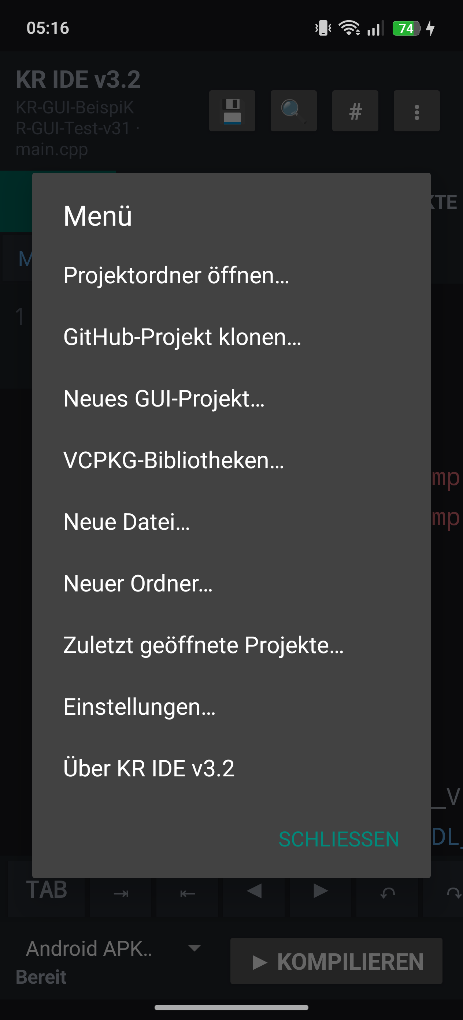
Projektmenü mit GUI- und vcpkg-Befehlen
Ergebnis: Neues GUI-Projekt ist auswählbar.

Schritt 16 Android GUI Projekt anlegen
Wählen Sie Neues GUI-Projekt und vergeben Sie einen Namen. Die Vorlage gilt für Android ARM64, Windows x64 und Linux x64.
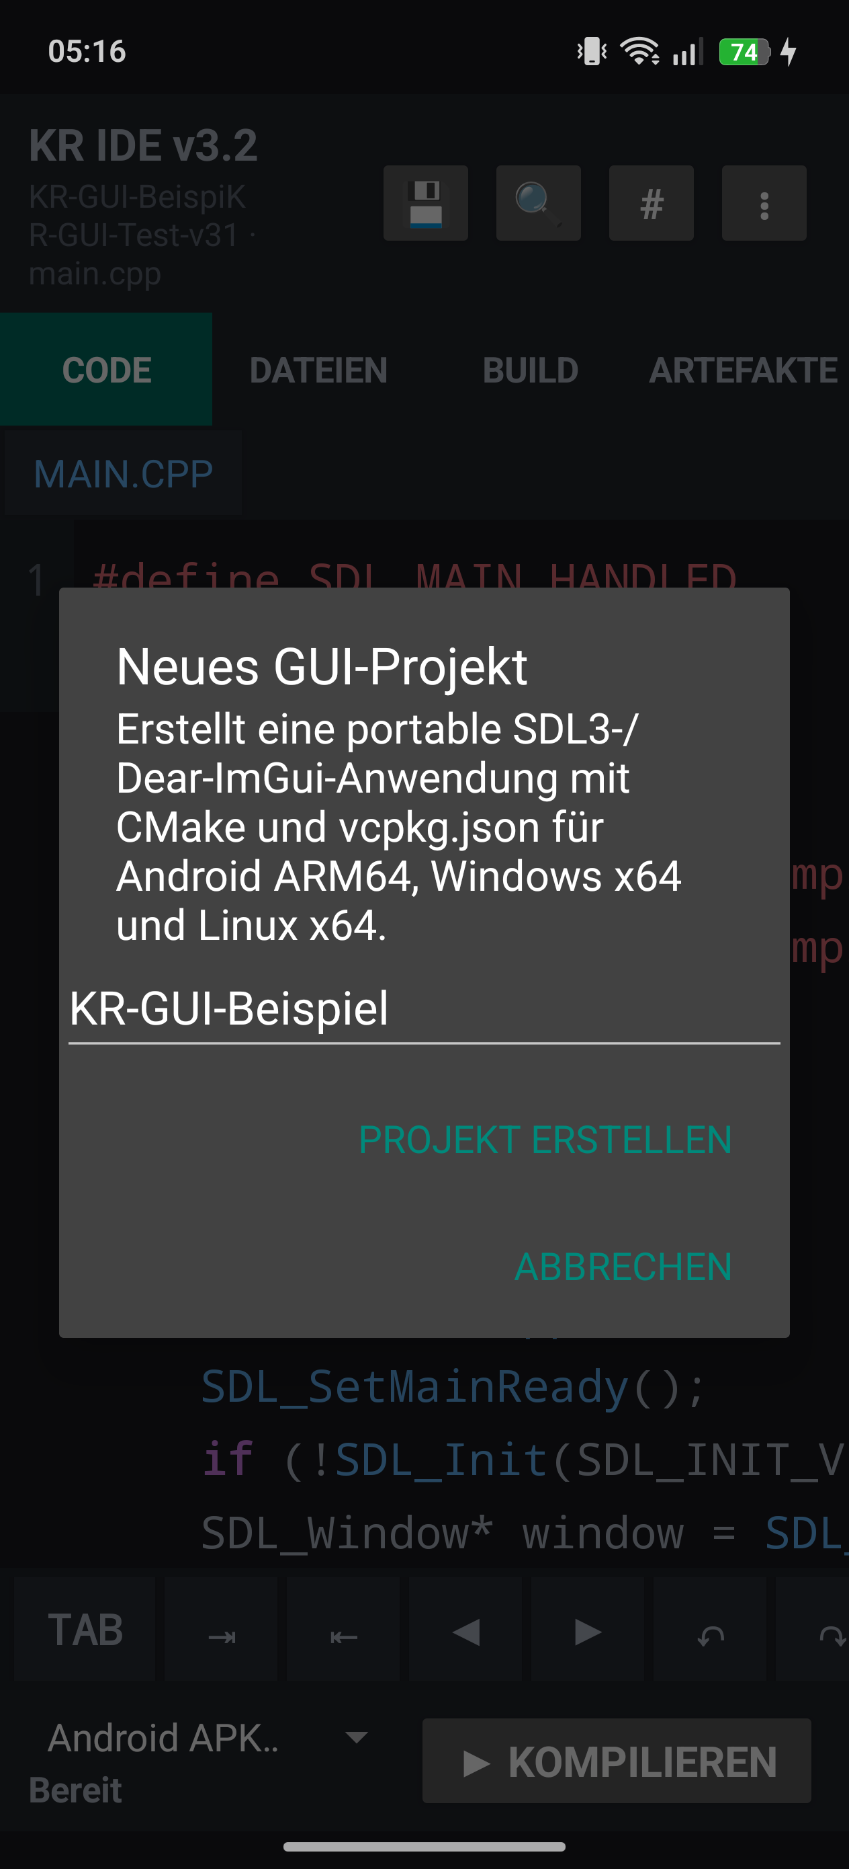
Dialog für das portable GUI-Projekt
Ergebnis: Die Vorlage wird lokal auf dem Telefon erzeugt.

Schritt 17 Projektdateien prüfen
Kontrollieren Sie CMakeLists.txt, vcpkg.json, src und kr-gui-target.txt in der Dateiansicht.
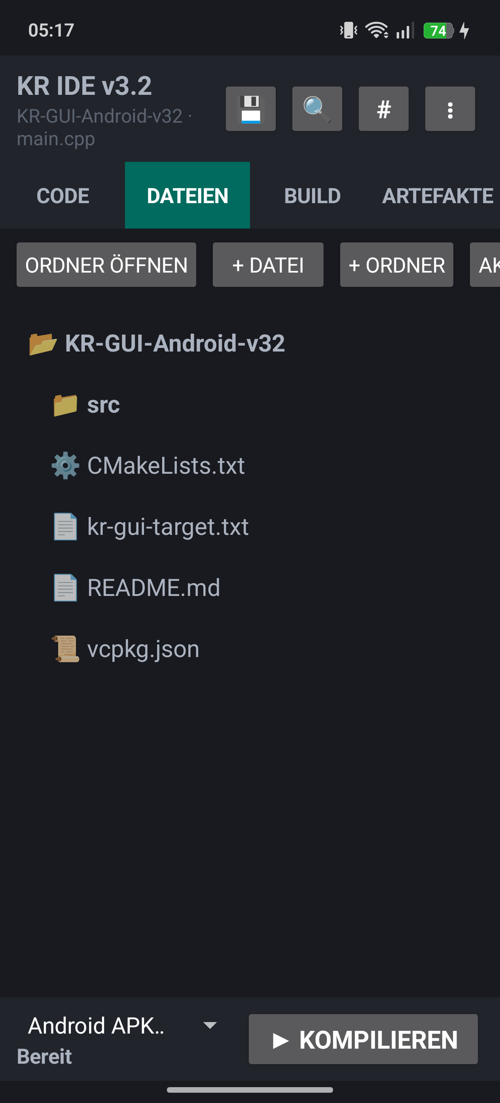
Dateien des neuen GUI-Projekts
Ergebnis: Die GUI-Zielmarkierung und das Manifest sind vorhanden.

Schritt 18 Bibliotheken prüfen
Öffnen Sie vcpkg-Bibliotheken. SDL3 nennt Android, Windows und Linux sowie Touch-Unterstützung; Dear ImGui ist aktiviert.
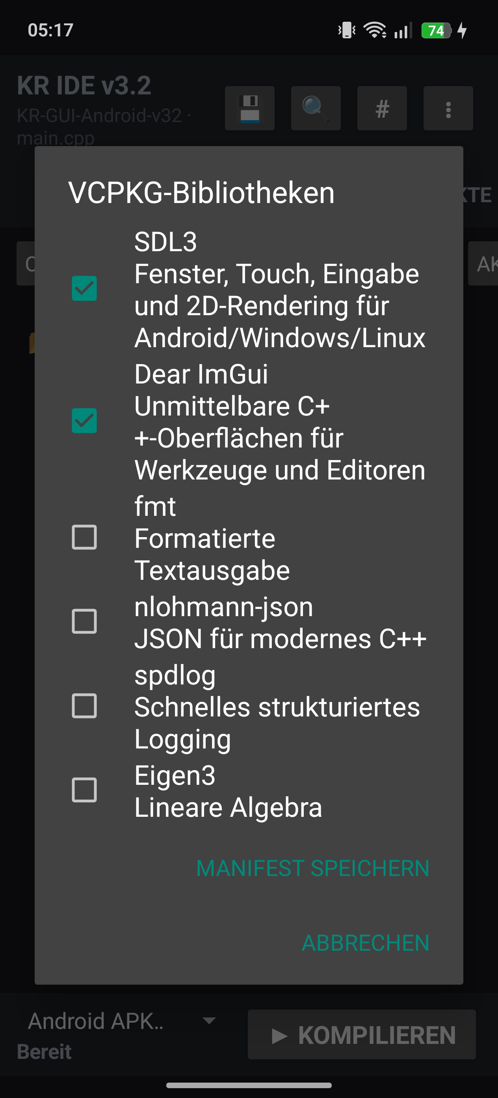
Bibliotheksauswahl für drei Zielsysteme
Ergebnis: SDL3 und Dear ImGui sind im Manifest eingetragen.

Schritt 19 Android Build vorbereiten
Wechseln Sie zu Build und prüfen Sie Android APK ARM64 als Ziel.
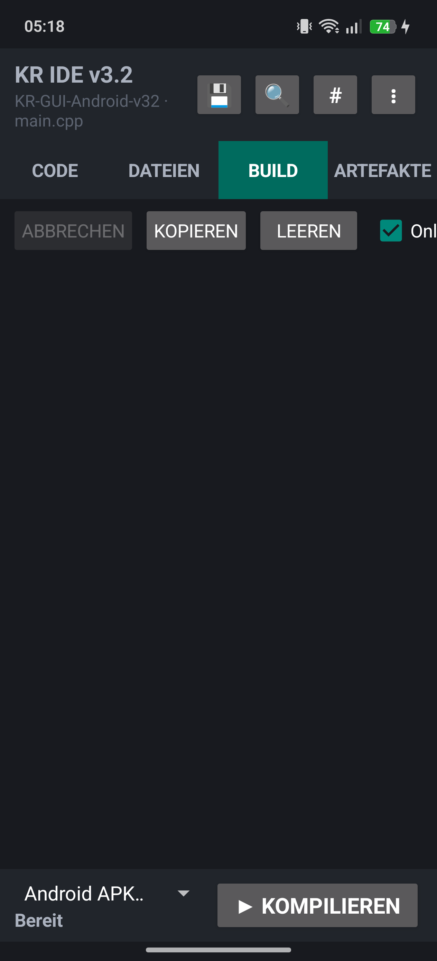
Android-GUI-Build vor dem Start
Ergebnis: Das richtige Ziel ist aktiv.

Schritt 20 Android Build starten
Tippen Sie auf Kompilieren. SDL3 und Dear ImGui werden mit CMake und Ninja für ARM64 gebaut.
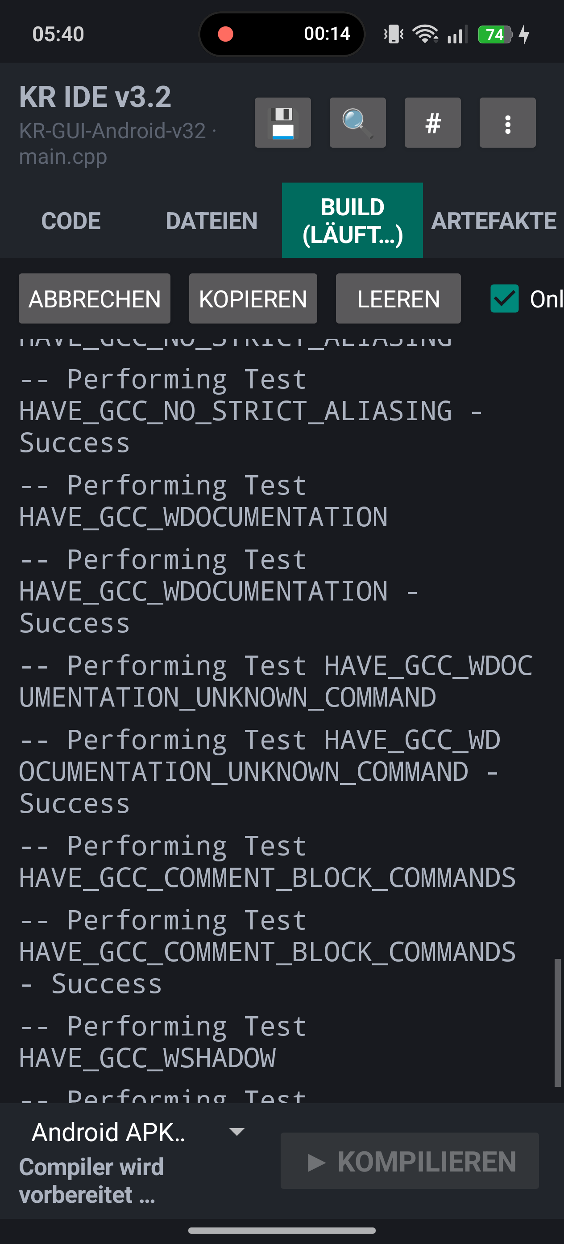
Laufender Android-GUI-Build
Ergebnis: Die Buildausgabe zeigt die nativen Kompilierschritte.

Schritt 21 Buildabschluss prüfen
Warten Sie auf Build Fertig und die Meldung programm-android-arm64.apk.
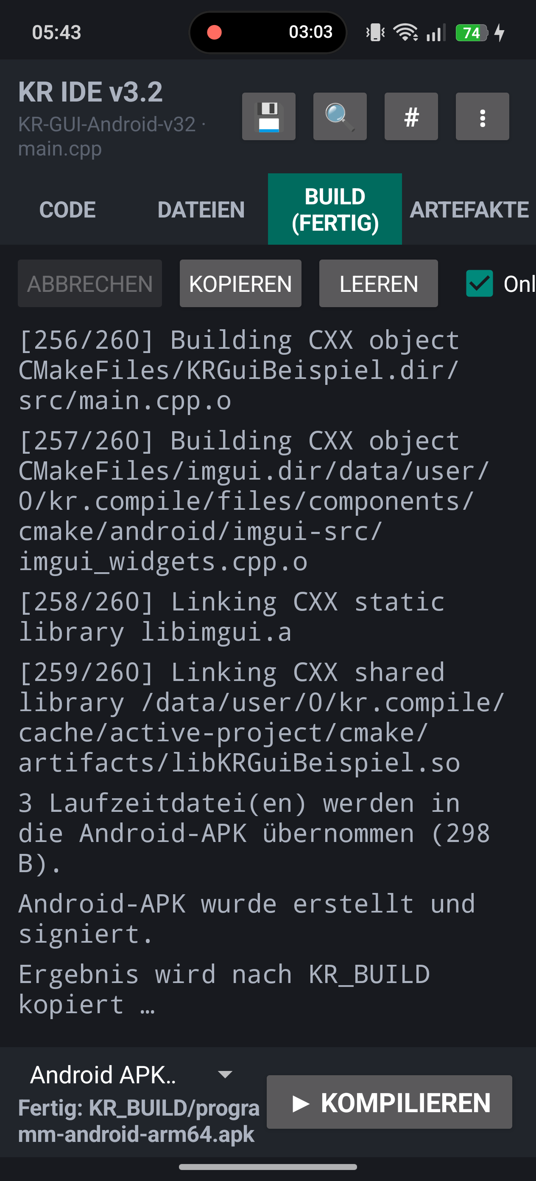
Erfolgreicher Android-GUI-Build
Ergebnis: Eine signierte Runner-APK wurde erzeugt.

Schritt 22 Android Artefakt öffnen
Öffnen Sie Artefakte. Die APK kann direkt installiert und ausgeführt oder geteilt werden.
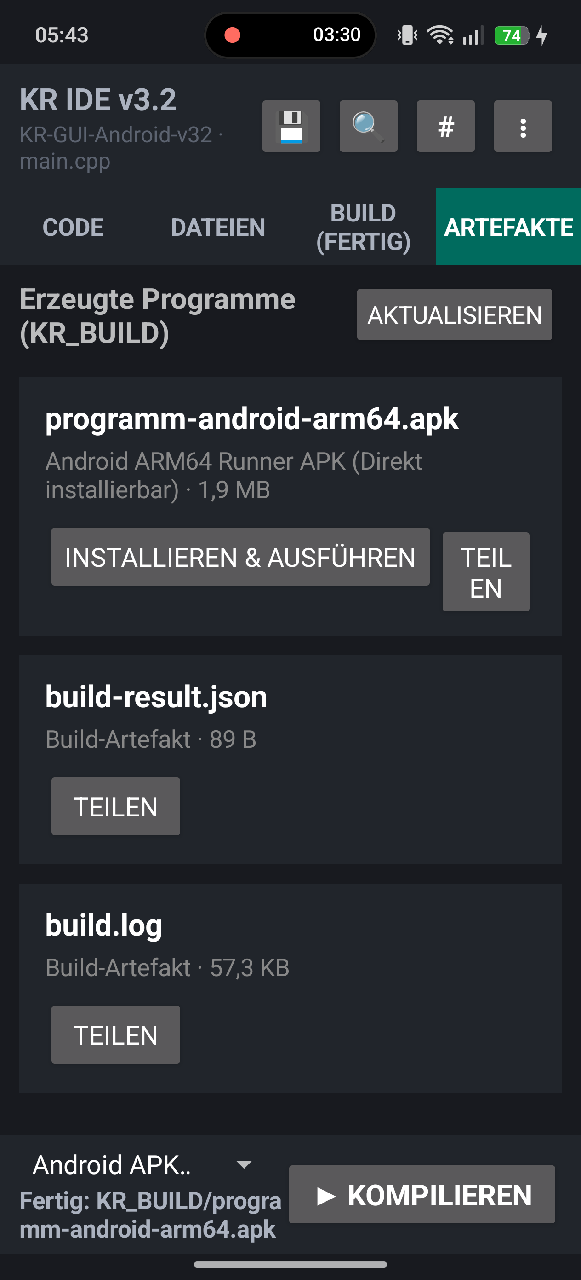
Installierbares Android-Artefakt
Ergebnis: Die erzeugte APK ist etwa 1,9 MB groß.

Schritt 23 Installation bestätigen
Tippen Sie auf Installieren und Ausführen und bestätigen Sie die Android-Paketabfrage.
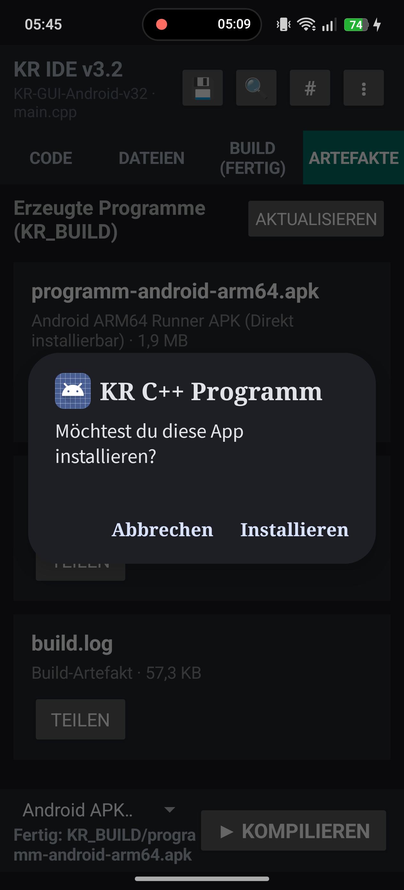
Android bestätigt die Installation
Ergebnis: Das Testprogramm wird als KR C++ Programm installiert.

Schritt 24 Android Fenster prüfen
Starten Sie das Programm. SDLActivity öffnet die native Oberfläche und verarbeitet Touch-Eingaben.
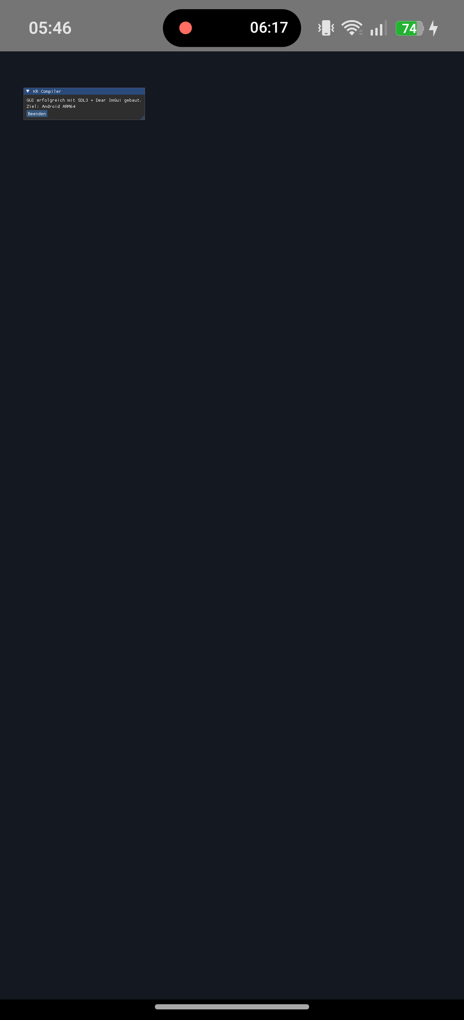
SDL3- und Dear-ImGui-Fenster auf Android
Ergebnis: Im Fenster stehen GUI erfolgreich und Ziel Android ARM64.

Android Fehlerbehebung
Problem | Lösung
SDL sucht X11 oder Wayland | Version 3.2 installieren. Sie setzt das Android-Backend ausdrücklich und verwendet SDLActivity.
GLES Header fehlt | Die vollständige Version 3.2 verwenden. Sie richtet die geprüften EGL- und OpenGL-ES-Header automatisch ein.
Installation wird blockiert | In Android die Installation aus KR Compiler erlauben und die Paketabfrage erneut bestätigen.
Vorhandener Runner hat eine andere Signatur | Den alten Eintrag KR C++ Programm deinstallieren und das neue Artefakt erneut installieren. Projektdateien der IDE bleiben erhalten.

